Viernes
04
de febrero

Cuarto de Primaria
Matemáticas

Como gran artista

Aprendizaje esperado: crea imágenes a partir de ejemplos.
Énfasis: reproducir imágenes considerando las referencias que se proporcionen.

¿Qué vamos a aprender?

Aprenderás acerca de las características de las figuras geométricas que se encuentran en una imagen como dibujos y pinturas.

Observarás cómo usar algunas herramientas para reproducirlas y convertirte en un gran artista.

¿Qué hacemos?

¿Te has fijado en las figuras que están a tu alrededor? ¿Qué forma tienen los objetos que hay en tu casa?

Seguramente te diste cuenta que hay muchas figuras escondidas en los objetos que te rodean, algunos pueden tener la forma de una sola figura, pero otros pueden estar compuestos por muchas figuras.

Descubre las figuras geométricas que se encuentran en la siguiente imagen, observa muy bien cuántas figuras y de qué tipo son.

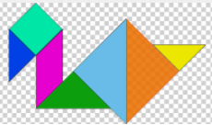
https://www.klipartz.com/es/sticker-png-mnhcr

¿Te diste cuenta que entre todas las figuras formaron un cisne? ¿Descubriste qué figuras geométricas estaban escondidas en la imagen? ¿Cuáles encontraste?

El cisne está compuesto por un cuadrado, varios triángulos y un romboide, las figuras geométricas son parte de todo lo que te rodea. ¿Dónde recuerdas haber visto una de ellas? seguramente cuando sales encuentras rectángulos en las puertas de las casas.
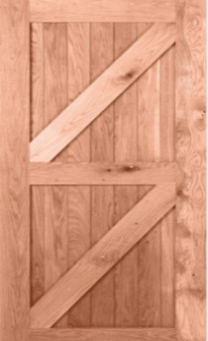
https://www.klipartz.com/es/sticker-png-tnbrf

También hay círculos en las llantas de los coches entre muchas más.

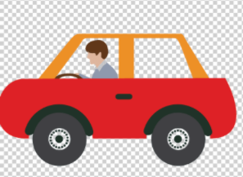
https://www.klipartz.com/es/sticker-png-oaobg

Si observas bien a tu alrededor te darás cuenta de que todos los objetos tienen un cierto tipo de forma, algunas de estas figuras las han empleado para hacer obras de arte como esculturas y pinturas.

Es muy interesante ver cómo los artistas son creativos para juntar diversos tipos de figuras geométricas y elaborar dibujos o pinturas para representar las cosas que conocemos, solo es necesario ponerlas unas junto a las otras y darles color para realizar excelentes creaciones.

¿Has visitado una exposición de pintura? te tenemos una sorpresa, observarás tres pinturas elaboradas con figuras geométricas, fíjate muy bien como son las pinturas, ¿De qué son las imágenes que se presentan y como están elaboradas?

Pintura 1
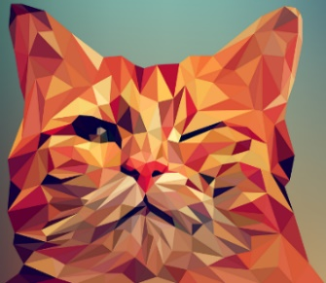
https://pixabay.com/es/illustrations/poli-bajo-animal-vector-arte-3295856/

Pintura 2
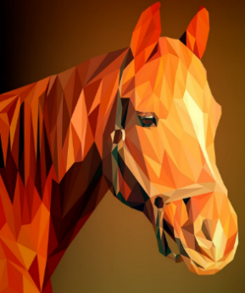
https://pixabay.com/es/illustrations/el-peque%C3%B1o-poli-animal-vector-arte-3310321/

Pintura 3
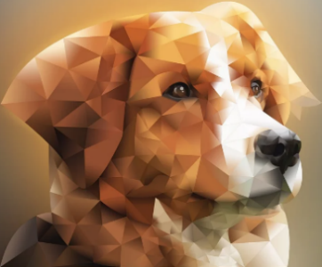
https://pixabay.com/es/illustrations/colorido-poligonal-perro-retrato-4719046/

Recuerdas, ¿Cómo están elaboradas las pinturas? por figuras geométricas, ¿Te fijaste cuál es la figura geométrica que más aparece en las pinturas de los animales?

Es increíble cómo los artistas con triángulos pudieron hacer excelentes pinturas y hacer diferentes animales con la misma figura.

Ahora vas a hacer una pintura con figuras geométricas como las que hay en las pinturas de los animales, necesitarás los siguientes materiales:

- Una hoja en blanco.
- Un lápiz.
- Colores.
- Una regla.
- Un transportador.
- Un compás.

Observa muy bien cómo está elaborada la pintura y que figuras la componen para que realices en casa una igual.

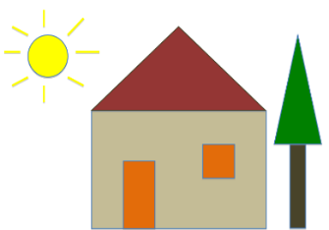

Las figuras geométricas por la que está compuesta la pintura son las siguientes.

- Un círculo.
- Ocho líneas.
- Dos triángulos.
- Tres rectángulos.
- Un cuadrado.

Antes de terminar te divertirás un poco con un juego que se llama “Tripas geométricas” vas a dibujar en tu cuaderno las siguientes figuras, 4 triángulos, 4 cuadrados y 4 círculos trata de que estén acomodados como se ven en la siguiente imagen.

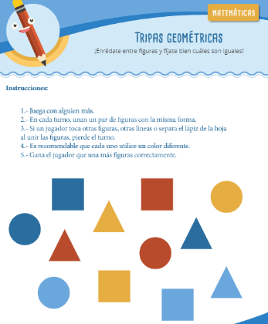
https://aprende.org/pages.php?r=.portada_course_view&programID=habilidades_vida&courseID=792&load=820

Pide a mamá, papá, o algún integrante de tu familia que jueguen contigo, el juego consiste en que por turnos vas a unir un par de figuras con la misma forma, es necesario que cada jugador ocupe un color diferente, deben tener cuidado en no tocar otras figuras y tampoco tocar otras líneas y no separar el lápiz o el color de la hoja al unir las figuras.

Hoy trabajaste siendo un gran artista, pudiste observar obras de arte en dibujos y pinturas, además identificaste las características de las figuras geométricas que las componen como: El círculo, que es una figura que está formada por una sola línea curva y cerrada, los cuadrados, que tienen cuatro lados iguales y el triángulo, que sólo tiene tres lados que pueden ser iguales o diferentes.

¡Buen trabajo!

Gracias por tu esfuerzo.

Para saber más:
Lecturas

https://www.conaliteg.sep.gob.mx/primaria.html

